|  |  |  |
| --- | --- | --- |
| 千金方系统  开发文档 | | |
| |  |  | | --- | --- | | 文件标识： | MP-DOC-DD | | 当前版本： | V1.0 | | 作者： | 汪文博、许鹤铭 | | 完成日期： |  | |

目录

1 需求分析 1

1.1 系统概述 1

1.1.1 概述 1

1.1.2 预期读者和阅读建议 1

1.1.3 范围 2

1.1.4 参考文献 2

1.1.5 功能 2

1.1.6 运行环境 3

1.2 系统特性 3

1.2.1 系统角色 3

1.2.2 模块一：访庵庐 5

1.2.3 模块二：望杏林 6

1.2.4 模块三：开药方 6

1.2.5 模块四：信息录入 7

1.3 非功能性需求 8

1.3.1 性能需求 8

1.3.2 安全性需求 8

1.3.3 可用性需求 8

1.3.4 其他需求 9

1.4 外部接口需求 9

1.4.1 用户接口 9

1.4.2 硬件接口 9

1.4.3 软件接口 9

1.4.4 通信接口 9

2 概要设计 9

2.1 设计约束 9

2.1.1 使用人员约束 9

2.1.2 用户接口约束 10

2.1.3 硬件接口 10

2.1.4 软件接口 10

2.1.5 通信接口 10

2.1.6 软件质量约束 10

2.2 设计策略 11

2.3 系统总体结构 12

2.3.1数据库设计 12

2.4 子系统N的结构与功能 12

2.5 接口设计 13

2.6 开发环境配置 13

2.7 运行环境配置 13

2.8 测试环境配置 14

2.9 其他 14

3 详细设计 14

3.1 界面流程设计 14

3.1.1 登录注册页（移动端） 14

3.1.2 访庵庐页 15

3.1.3 望杏林页 16

3.1.4 开药方页 17

3.1.5 Web功能页 18

3.2 子模块函数接口 19

4 编程规范 19

4.1 类命名 19

4.2 方法的命名 19

4.3 变量命名 19

4.4 代码注释模板 20

# 1 需求分析

## 1.1 系统概述

### 1.1.1 概述

随着互联网+，大数据，云计算，物联网的广泛普及与应用，智慧城市日益受到政府及相关企业的重视。把新一代信息技术充分运用在城市中各行各业基于知识社会下一代创新的城市信息化高级形态，实现信息化、工业化与城镇化深度融合，智慧城市真正提升了城市管理成效和改善市民生活质量。其中，医疗行业与信息技术的融合，打造智慧医疗体系，实现患者与医务人员、医疗机构、医疗设备之间的互动在近年来已在多地多医疗机构广泛应用，拥有广阔市场。

本软件的设计基于智慧医疗的概念，旨在为医疗机构与患者开发一款能够切实解决看病流程复杂，医疗信息获取难，医药信息查找麻烦等传统痛点问题的软件系统，实现智能分诊，导航，药物查询等功能。

### 1.1.2 预期读者和阅读建议

本文档面向多种读者对象：

（1）项目经理：项目经理可以根据该文档了解预期产品的功能，并据此进行系统设计、项目管理。

（2）设计员：对需求进行分析，并设计出系统，包括数据库的设计。

（3）程序员：配合《设计报告》，了解系统功能，编写《用户手册》。

（4）测试员：根据本文档编写测试用例，并对软件产品进行功能性测试和非功能性测试。

（5）销售人员：了解预期产品的功能和性能。

（6）用户：了解预期产品的功能和性能，并与分析人员一起对整个需求进行讨论和协商。

（7）其他人员：如部门领导、公司领导等可以据此了解产品的功能和性能。

在阅读本文档时，首先要了解产品的功能概貌，然后可以根据自身的需要对每一功能进行适当的了解。

### 1.1.3 范围

该软件在需求上充分考虑了具体用户的实际情况，将主要适用于全国各医疗单位，包括社区卫生服务中心、医院等及患者，主要完成智能分诊，导航，药物查询等业务，实现医疗单位和患者的线上互动，也可作为医疗卫生管理系统的一个子模块。

### 1.1.4 参考文献

[1] 宫芳芳, 孙喜琢, 林君,等. 我国智慧医疗建设初探[J]. 现代医院管理, 2013, 11(2):28-29.

[2] 郑西川, 孙宇, 于广军,等. 基于物联网的智慧医疗信息化10大关键技术研究[J]. 医学信息学杂志, 2013, 34(1):10-14.

[3] 李建功, 唐雄燕. 智慧医疗应用技术特点及发展趋势[J]. 中兴通讯技术, 2012, 34(2):22-26.

[4] 薛青. 智慧医疗:物联网在医疗卫生领域的应用[J]. 信息化建设, 2010(5):56-58.

### 1.1.5 功能

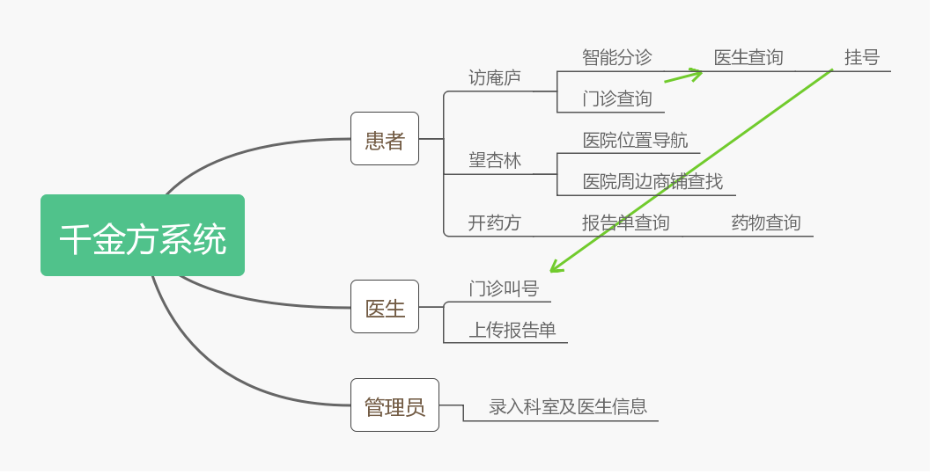

### 1.1.6 运行环境

（1）客户端（移动端）

操作系统：Android8.0或更新版本。

（2）客户端（web端）

操作系统：Windows7或更新版本。

数据库系统：MySQL5.0或更新版本

（3）开发环境

操作系统：Windows7或更新版本。

编译软件：Android Studio

版本控制工具：git

项目托管平台：github

## 1.2 系统特性

### 1.2.1 系统角色

本系统主要用于以下几类人员：

（1）患者。可以进行线上查询，挂号，导航等功能。

（2）医生。可线上录入诊断信息及叫号功能。

（3）管理员。完成科室及医生信息的录入。

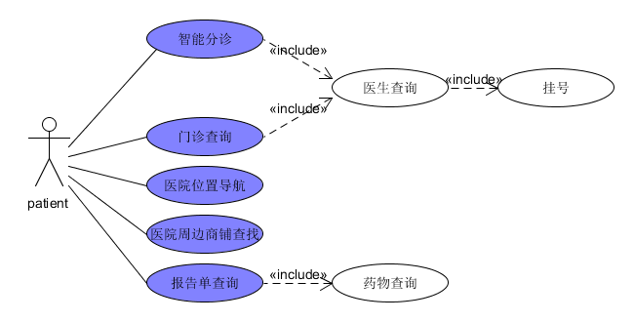

图1.1 患者用例图

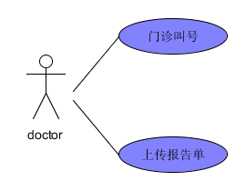

图1.2 医生用例图

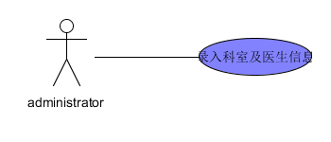

图1.3 管理员用例图

### 1.2.2 模块一：访庵庐

#### 1.2.2.1 智能分诊

**使用者：**患者。

**目的：**获取科室推荐，作为推荐挂号的入口。

**基本事件流：**

1. 用户进入访庵庐界面，本用例开始；
2. 系统显示患者信息输入界面，提示用户输入年龄、症状等信息；
3. 用户输入对应信息，系统显示推荐的科室；
4. 用户点击推荐科室，系统显示该科室医生；
5. 用户点击科室医生，系统随即为其挂号。

#### 1.2.2.2 门诊查询

**使用者：**患者。

**目的：**获取所有科室信息，服务于明确了解自己需要前往哪个科室的患者。

**基本事件流：**

1. 用户进入门诊查询界面，本用例开始；
2. 系统显示所有科室名称；
3. 用户点击科室，系统显示该科室所有医生；
4. 用户点击科室医生，系统随即为其挂号。

#### 1.2.2.3 门诊叫号

**使用者：**医生。

**目的：**线上为挂号患者叫号。

**基本事件流：**

1. 用户进入叫号界面，本用例开始；
2. 用户点击叫号按钮，系统显示当前号码并向号码对应患者发送提示信息。若挂号时间不在医生工作时间或挂号后排队到患者的时间超出医生工作时间则挂号失败。

### 1.2.3 模块二：望杏林

#### 1.2.3.1 医院位置导航

**使用者：**患者。

**目的：**为患者在地图上显示医院位置并提供导航。

**基本事件流：**

1. 用户进入医院导航界面，本用例开始；
2. 系统显示医院位置以及用户当前位置，并显示导航信息。

#### 1.2.3.2 医院周边商铺查找

**使用者：**患者。

**目的：**为患者在地图上显示周边商铺信息。

**基本事件流：**

1. 用户进入周边商铺查找界面，本用例开始；
2. 系统显示搜索框和当前位置信息；
3. 用户输入要搜索的商铺类型，系统在地图上显示位置结果。

### 1.2.4 模块三：开药方

#### 1.2.4.1 报告单查询

**使用者：**患者。

**目的：**患者能够查询医生诊断结果报告单，包括诊断信息和用药等。

**基本事件流：**

1. 用户进入报告单查询界面，本用例开始；
2. 系统显示用户报告单信息，包括诊断信息和用药等。
3. 用户点击药品名称，系统显示药品相关信息。

#### 1.2.4.2 上传报告单

**使用者：**医生。

**目的：**医生能够在系统中输入并上传诊断信息报告单提供给用户。

**基本事件流：**

1. 用户进入上传报告单界面，本用例开始；
2. 系统显示报告单输入表单，信息包括：
3. 病人ID
4. 姓名
5. 性别
6. 年龄
7. 申请科室
8. 主治医师
9. 诊断结果
10. 建议用药
11. 用户输入对应信息后点击提交按钮即可提交到系统中，患者可实时查看

### 1.2.5 模块四：信息录入

**使用者：**管理员。

**目的：**录入科室及医生信息，提供系统原始数据。

**基本事件流：**

1. 用户进入信息录入界面，本用例开始；
2. 系统显示科室及医生信息列表，科室后有添加按钮；
3. 用户点击添加按钮，系统显示信息录入表单，内容即为该科室医生信息，点击提交按钮，即可完成添加。

## 1.3 非功能性需求

### 1.3.1 性能需求

（1）客户端响应时间（除药物查询）不超过1秒。

（2）药物查询时间不超过3秒。

（3）支持1000名用户并发使用，并保证性能不受影响。

### 1.3.2 安全性需求

（1）权限控制

根据不同用户角色，设置相应权限，没有权限的用户禁止使用系统。如只有管理员才可录入信息。

1. 重要数据加密

本系统对一些重要的数据按一定的算法进行加密，如用户密码等。

1. 数据备份

允许用户进行数据的备份和恢复，以弥补数据的破坏和丢失。

### 1.3.3 可用性需求

（1）方便操作，操作流程合理

尽量从用户角度出发，以方便使用本系统。

（2）支持没有计算机使用经验、计算机使用经验较少及有较多计算机使用经验的用户均能方便地使用本系统。

（3）操作完成时有统一规范的提示信息

例如信息录入提交操作时，系统可提示警示框“您确认提交信息吗？”，用户点击确认后，系统才执行上传操作，上传后可直接返回信息录入首页。

（4）用户可自定义

为了满足业务的不断变化，一些重要的参数应该可以灵活设置。

### 1.3.4 其他需求

（1）支持多浏览器。

（2）系统安装方便，易于维护。

## 1.4 外部接口需求

### 1.4.1 用户接口

本系统采用B/S架构，Web端界面使用WEB风格，移动端界面使用Android风格，用户界面的具体细节将在概要设计一章中描述。

### 1.4.2 硬件接口

无特殊需求。

### 1.4.3 软件接口

无特殊需求。

### 1.4.4 通信接口

无特殊接口。

# 2 概要设计

## 设计约束

### 使用人员约束

由于本软件使用频率高，使用人员多，数据量大等特点，因此系统将尽量实现界面清晰，操作简便，较高的容错性及提高系统的传送，处理能力，严格限制无关人员对系统数据的查询，修改等操作。

### 用户接口约束

Web端用户通过键盘和鼠标进行输入，移动端用户通过屏幕点击和软键盘进行输入。

### 硬件接口

无

### 2.1.4 软件接口

（1）客户机：

操作系统：Windows98/NT/2000以上

浏览器：IE5以上

（2）移动端：

操作系统：Android5.0以上

|  |  |  |  |
| --- | --- | --- | --- |
| **类别** | **名称** | **版本** | **语种** |
| 操作系统 | Windows 7 | 旗舰版 | 简体中文 |
| 数据库平台 | MySQL | 5.0 | English |
| 应用平台 | Android Studio | 2.3.3 | English |

### 2.1.5 通信接口

可支持TCP/IP，HTTPS等多种通信协议。

### 2.1.6 软件质量约束

（1）正确性：在系统运行中只有在用户输入正确的信息才能得出正确的结论，如果输入错误的信息就会有对话框提示用户输入错误。

（2）健壮性：本系统除开发人员外其他人不得擅自修改本系统，因此在用户使用系统的过程中不会出现恶意毁坏系统的现象。

（3）效率（性能）：本系统在用户填写完必要的信息之后操作人员只需通过点击按钮就可完成相应功能，操作很简便，通过简单的操作就可完成复杂的任务。

（4）可靠性：除开发人员外其他人不得擅自修改本系统，以确保程序具有可靠性。

（5）易用性：当输入完所需采购物品的数据后进行保存，以防系统崩溃等因素造成数据的丢失。系统处理完数据自动对数据进行储存，以防重复处理同一数据。

（8）清晰性：在本系统的运行过程中出现的所有对话框都会明确提醒用户，根据自己想要达到的要求合理选择相应功能按键

（7）安全性：后台管理除了管理员外其他人不能随意批准，一经批准就不能随便修改，只有供应商可以查询库存情况。在登录的时候已经对不同身份的人进行了识别，拥有不同权限的人可进行不同的操作，权限设置保证了系统的安全性。（8）兼容性：本系统具有很强的兼容性。

（9）可移植性：本软件的运行不依赖于操作系统，而是依赖于JDK/Android的运行环境。所以不管移植到什么操作系统上，只要有JDK/Android的运行环境本软件就能运行。

## 2.2 设计策略

（1）扩展策略：本系统是一个单独的服务系统，与其他的系统可以同时使用不受影响。

（2）折中策略：在面对“时-空”效率发生冲突这一问题时，我们将尽可能地提高空间利用率。因为系统要和多个用户交互，所以，相比较而言，我们更注重时间利用率。

## 2.3 系统总体结构

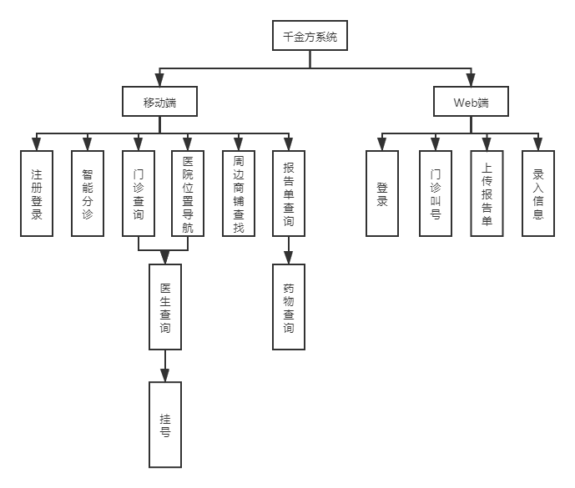

图2.1 千金方系统功能结构图

### 2.3.1数据库设计

暂时空着

## 2.4 子系统N的结构与功能

（1）注册登录子系统：实现用户线上注册与登录。其中包括：①用户注册；②用户登录。系统根据注册信息的不同区分用户类型，分为3类：患者、医生、管理员。当用户登录时，需注册自己的信息，确定是否已注册才可登录。

（2）访庵庐子系统：实现用户线上就诊。其中包括：①智能分诊；②门诊查询；③门诊叫号。当用户在移动端通过智能分诊和门诊查询获取科室信息时可对科室对应医生信息进行查询，同时可对其进行预约挂号。医生被挂号后可Web端通过叫号删除号码队列队首，移动端提示用户。

（3）望杏林子系统：实现用户线上导航与搜索。其中包括：①医院位置导航；②医院周边商铺查找。系统可对用户位置和医院位置进行实时定位与显示，并提供导航信息，同时移动端还提供搜索功能，输入搜索物，系统立即定位并显示位置。

（4）开药方子系统：实现患者与医生线上诊断结果的交互即药品信息查询。其中包括：①报告单查询；②上传报告单。Web端医生录入并上传报告单，移动端用户可立即查看，同时针对其中的药品进行信息查看。

（5）信息录入子系统：实现科室及医生信息的录入。其中包括科室及医生信息的添加、查询操作。

## 2.5 接口设计

（1）内部接口设计：每个子系统都是相互联系的，只有完成某一操作才能进行下一操作，但是在具体实现过程中，彼此相互独立。

（2）外部接口设计：本系统是一个独立的系统，可与其他系统同时使用。

（3）异常处理设计：如果出现数据错误，则系统会给出相应提示。

## 2.6 开发环境配置

|  |  |  |
| --- | --- | --- |
| 类别 | 标准配置 | 最低配置 |
| 计算机硬件 | Intel PentiumIII 450MHz |  |
| 软件 | Android Studio，Editplus，navicat |  |
| 网络通信 | TCP/IP、Https等多种通信协议 |  |
| 其他 | Github，Git |  |

## 2.7 运行环境配置

操作系统：Windows7

数据库管理系统：MySQL

编译环境：Android Studio

版本控制工具：Git

代码托管平台：Github

## 2.8 测试环境配置

操作系统：Windows7

数据库管理系统：MySQL

编译环境：Android Studio

## 2.9 其他

分工情况：

1. 汪文博负责系统设计和模块一、二的开发。
2. 许鹤铭负责模块三、四的开发及系统测试。

# 3 详细设计

## 界面流程设计

### 登录注册页（移动端）

1. 登录页包括表单（用户名，密码），登录按钮，注册页跳转按钮。
2. 注册页包括表单（用户名，密码，确认密码），注册按钮，登录页跳转按钮。
3. 首页包括轮播图，访庵庐、望杏林、开药方的入口以及各自的介绍。
4. 用例开始判断是否此前已登录过（有缓存信息），若有则直接跳转到首页，若没有则进入登录页。输入表单信息时，若输入有空缺则立即提示。输入完成后点击登录按钮，若登录成功则跳转到首页，若登录失败则提示错误信息（用户名或密码输入错误）。
5. 若点击注册页跳转按钮则进入注册页。输入表单信息时，若输入有空缺或确认密码与密码不一致则立即提示。输入完成后点击注册按钮则跳转回首页。
6. 首页中点击三个入口可进入对应的模块界面。

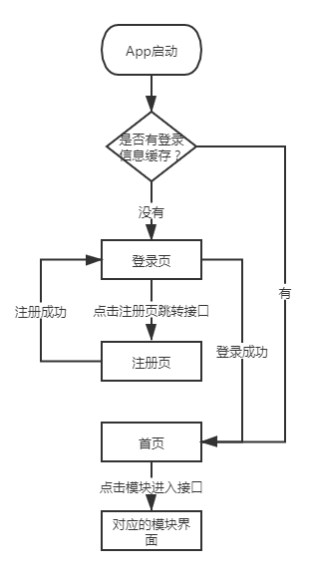

图3.1 登录注册页流程图

### 访庵庐页

1. 访庵庐主页底部包含导航栏一个，导航栏内分别是智能分诊和门诊查询的接口，页面主体是内容，点击导航栏内任意入口则可显示对应内容。默认显示门诊查询。
2. 智能分诊最后得到推荐的科室名称，点击可进入该科室医生信息页。
3. 门诊查询包括科室名称列表，点击可进入对应科室医生信息页。
4. 医生信息页包括医生列表，点击医生标签则下拉显示医生信息。每名医生标签后面都包含一个挂号按钮，点击即可进行挂号，并提示挂号成功。若挂号时间不在医生工作时间内或预计排队轮到患者时时间到达下班时间则提示挂号失败。（工作时间上午9点-下午五点，每名患者就诊时间为15分钟）

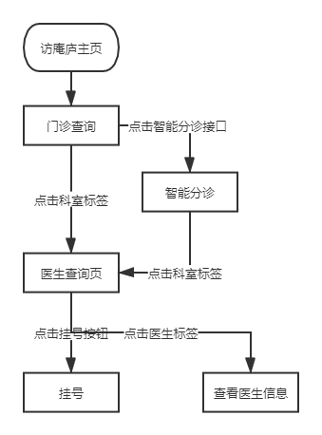

图3.2 访庵庐页流程图

### 望杏林页

1. 进入望杏林主页包含导航栏一个，导航栏内分别是医院位置导航和医院周边商铺导航接口。默认显示医院位置导航。
2. 医院位置导航部分包括初始显示医院位置和用户当前位置以及导航按钮，点击导航按钮则可立即进行导航。
3. 医院周边商铺导航部分包括初始显示医院位置和搜索框、搜索按钮，在搜索框内输入要搜索的商铺名称，点击搜索按钮则可在地图上显示医院周边商铺位置。

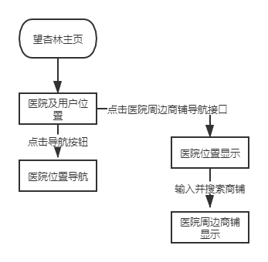

图3.3 望杏林流程图

### 开药方页

1. 开药方主页显示用户报告单信息，若无报告单则提示当前无报告单。点击报告单中药品名称可跳转到药物查询页。
2. 药物查询页包含药物具体信息，具体内容根据爬虫格式而定。

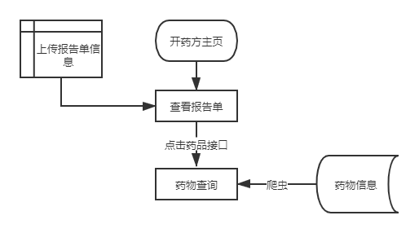

图3.4 开药方流程图

### Web功能页

1. 登录页包含表单（用户名、密码），登录按钮。用户输入表单时若有空缺则立即提示。输入完成后点击登录按钮，若登录失败则提示失败信息（用户名或密码错误），若成功则根据用户类型进入对应的医生功能页或管理员功能页。
2. 医生功能页包括导航栏一个，导航栏内容包括上传报告单和叫号接口。默认显示上传报告单。点击叫号接口则可进入叫号部分。

（3）上传报告单部分包括表单（病人ID、姓名、性别、年龄、申请科室、主治医师、诊断结果、建议用药），上传按钮。点击上传按钮可显示上传成功提示。

（4）叫号部分包括当前排队人数的显示和叫号按钮。点击叫号按钮则对应用户移动端可收到提示信息。若当前排队人数为0，则点击叫号按钮提示错误信息（当前无病人排队）。

（5）管理员功能页包含科室信息的显示，鼠标放在科室标签上可显示该科室医生列表。点击科室后添加按钮，可显示悬浮框，内容包含医生添加表单（医生姓名、医生介绍）和添加按钮。点击添加按钮，悬浮框消失，并提示添加成功信息。

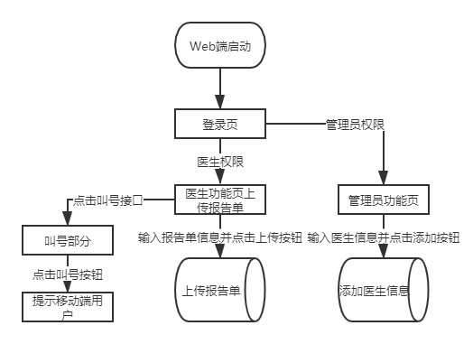

图3.5 Web功能页流程图

## 子模块函数接口

暂时空着，模块开发完毕后补上。

# 4 编程规范

## 4.1 类命名

（1）类名是个一名词，尽量使你的类名简洁而富于描述。使用完整单词，避免缩写词(除非该缩写词被更广泛使用，像 URL，HTML)。

（2）类名必须使用驼峰规则，即首字母必须大写，如果为词组，则每个单词的首字母也必须要大写，类名必须使用名词，或名词词组。要求类名简单，不允许出现无意义的单词（如 class ABCActivity）。

## 4.2 方法的命名

（1）方法名一般是一个动词，采用大小写混合的方式，第一个单词的首字母小写，其后单词的首字母大写。

（2）类的获取&设置→get & set。

（3）类的布尔类型判断→is & has。

（4）类的普通方法一般采用完整的英文描述说明成员方法功能，第一个单词尽可能采用动词，首字母小写，如openFile（），addCount（）。

## 4.3 变量命名

（1）第一个单词的首字母小写，其后单词的首字母大写。变量名不应以下划线或美元符号开头，尽管这在语法上是允许的。变量名应简短且富于描述。尽量避免单个字符的变量名，除非是一次性的临时变量。临时变量通常被取名爲 i，j，k，m 和 n，它们一般用于整型；c，d，e，它们一般用于字符型。

（2）非公有非静态变量加m前缀。其后跟驼峰规则的字符串(即每个词首字母大写的单词或词组)。

（3）静态变量均加s前缀，其后跟驼峰规则的字符串。

## 4.4 代码注释模板

（1）类型（Types）注释标签（类的注释）

/**

* @ClassName：${type_name}

* @Description：${todo}

* @author：your name

* @date：${date} ${time}

*/

在类的前面输入/**回车即可引用模板

**Eg：**

/**

* @ClassName：Fragment1

* @Description：TODO

* @author：your name

* @date：2015/6/5上午9:40:40

*/

（2）方法（Constructor & Methods）注释标签

/**

* @Description：${todo}

* ${tags}

*/

在方法的前面输入/**回车即可引用模板

**Eg：**

/**

* @Description：TODO

* @param i

* @param j

* @return

* @throws Exception

*/

1. 字段（Fields）注释

在字段的前面输入/**回车，描述字段即可。